META realizuje od září do prosince 2014
KURZY ČESKÉHO JAZYKA PRO CIZINCE
Kde: v kanceláři METY, V Tůních 10, Praha 2
Rozsah: 52 hodin
Cena: 3 350,- Kč
ZAČÁTEČNÍCI

termín: 15. 9. - 15. 12. 2014
den: pondělí, středa
čas: 16:00 – 17:30

MÍRNĚ POKROČILÍ

termín: 15. 9. - 15. 12. 2014
den: pondělí, středa
čas: 18:00 – 19:30

STŘEDNĚ POKROČILÍ

termín: 16. 9. - 20. 12. 2014
den: úterý, pátek
čas: 18:00 – 19:30
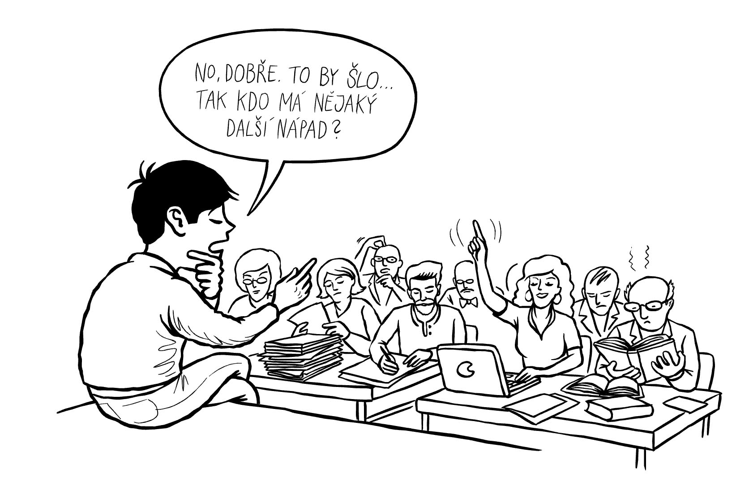

V případě zájmu vyplňte formulář na našich stránkách www.meta-ops.cz a my Vám zašleme bližší informace.
Kontaktní osoba- Štefánia Kubincová, tel. 777 756 858 e-mail kubincova@meta-ops.cz .

